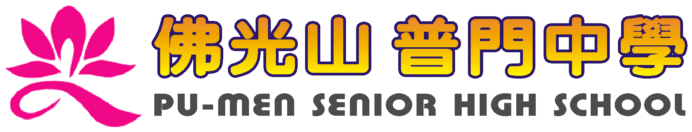
活動報告表
活動名稱 | 108學年度第一學期班親子教育講座
活動日期 | 108年9月21日 | 活動地點 | 國際會議廳
活動對象 | 家長 | 參加人數 | 250人
活動成效 | 108學年度第一學期班親子教育講座
活動照片
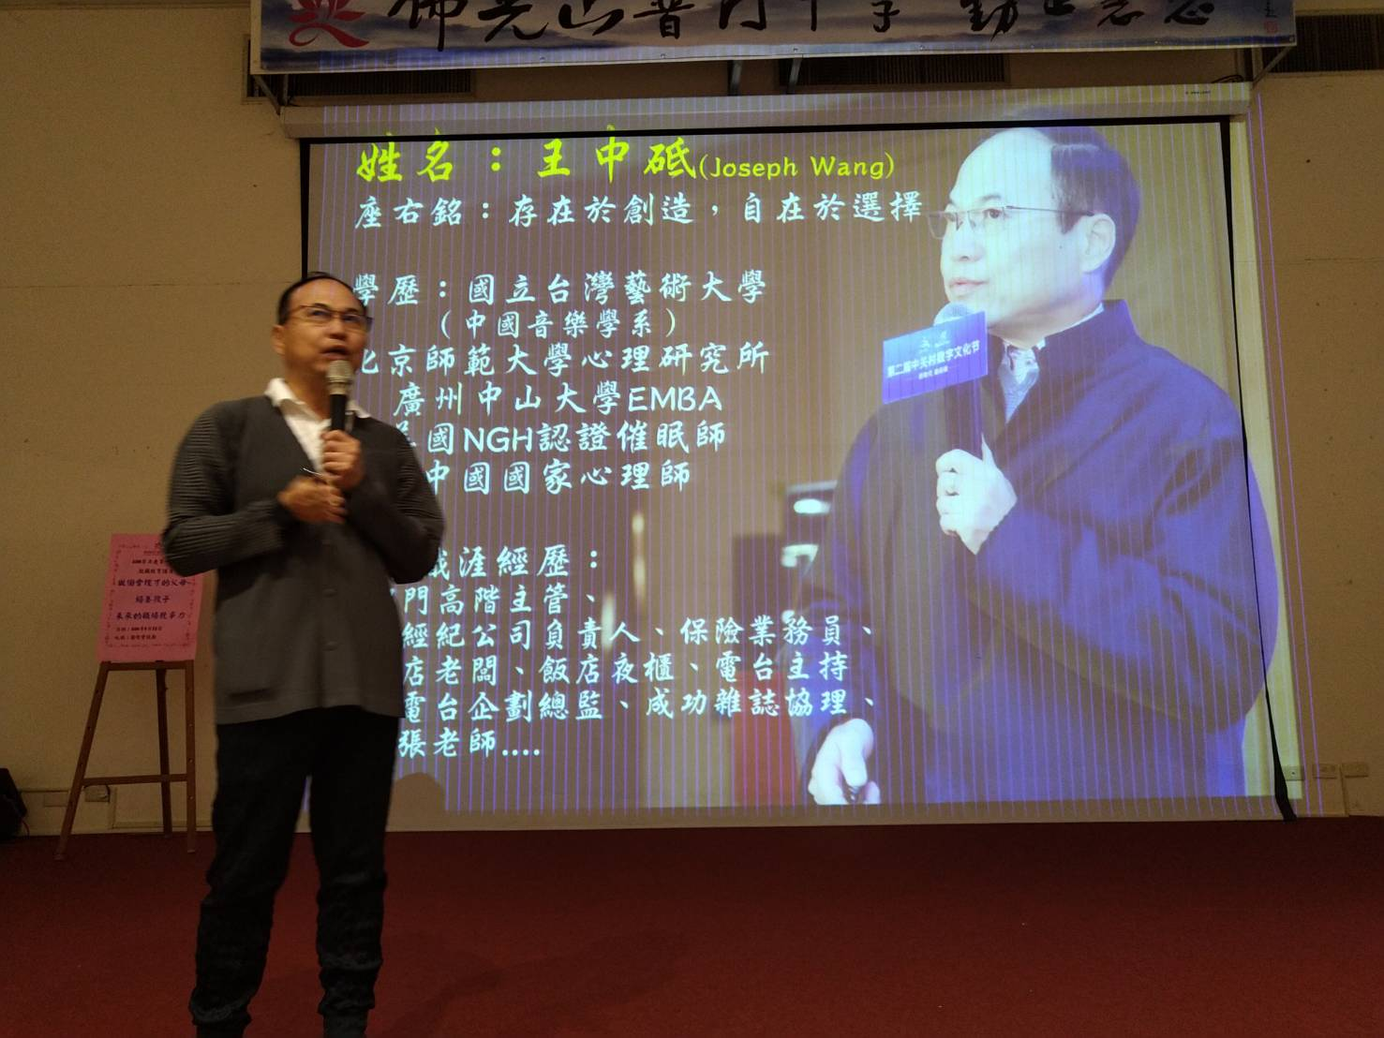
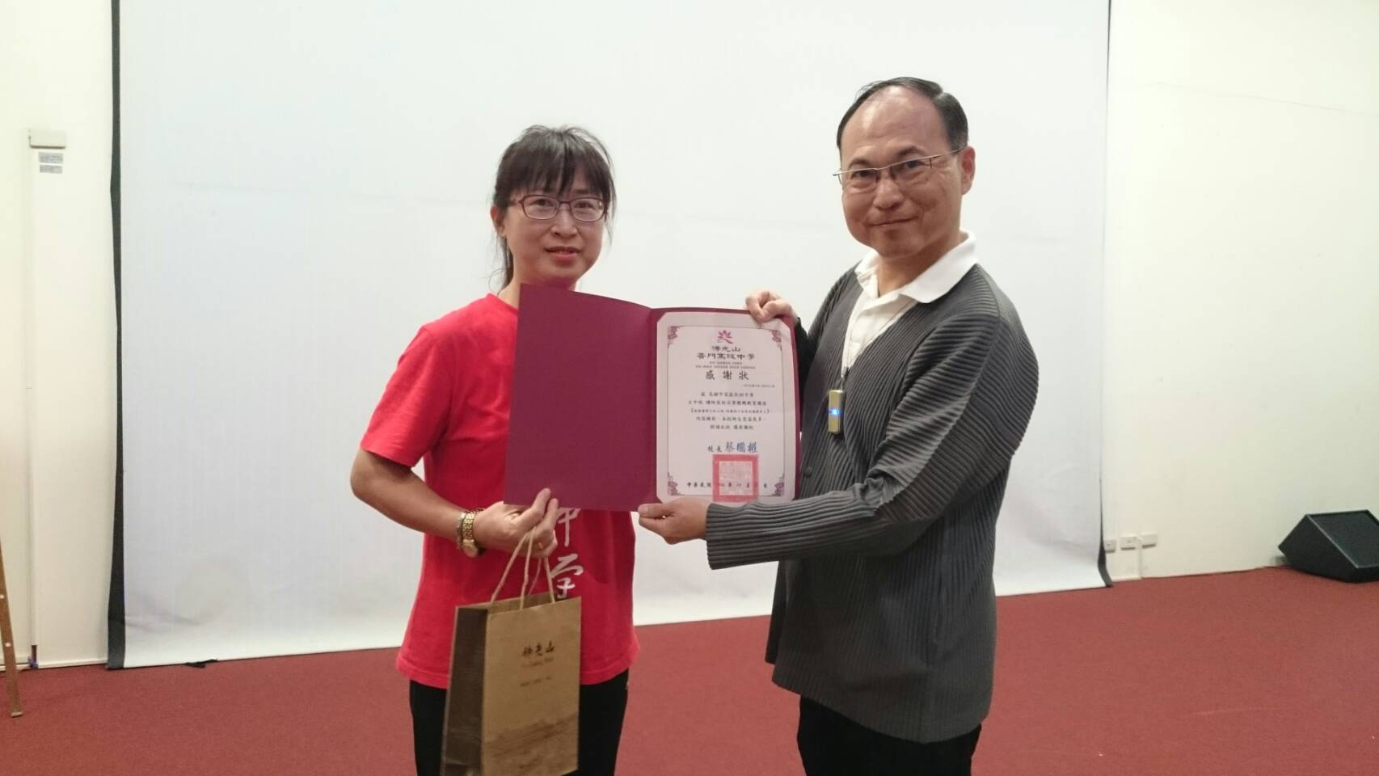

活動照片
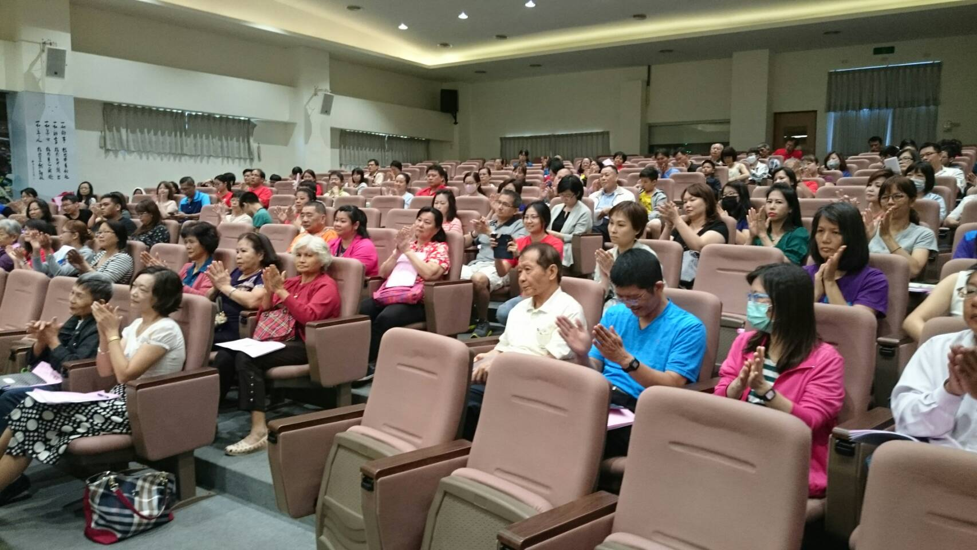
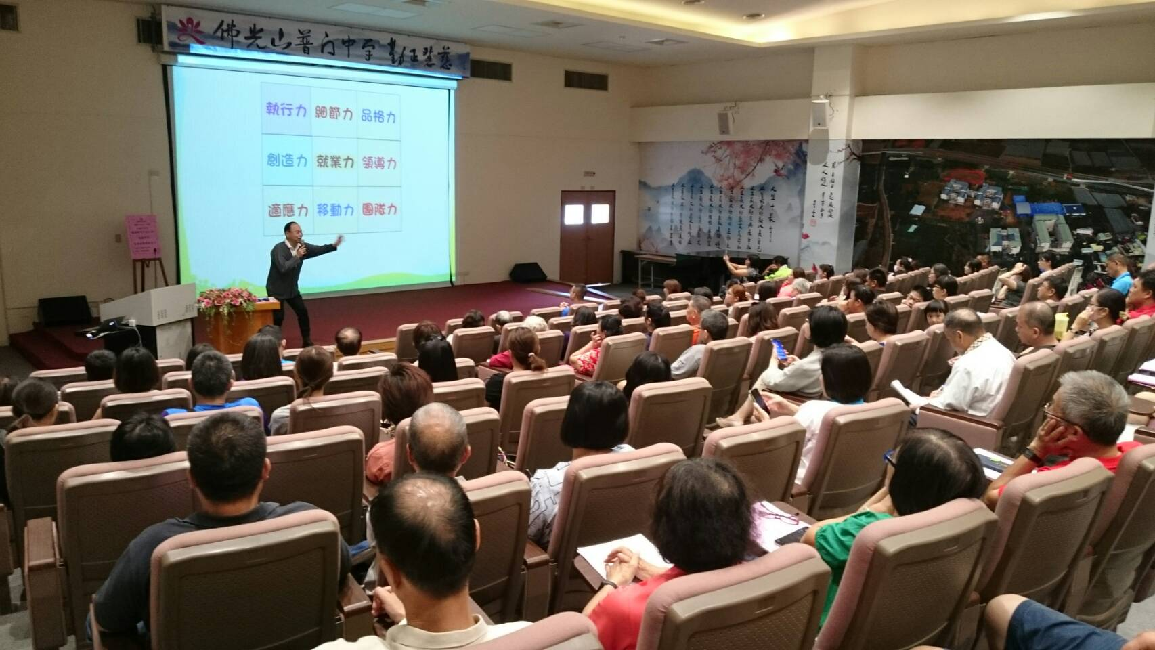

活動照片
